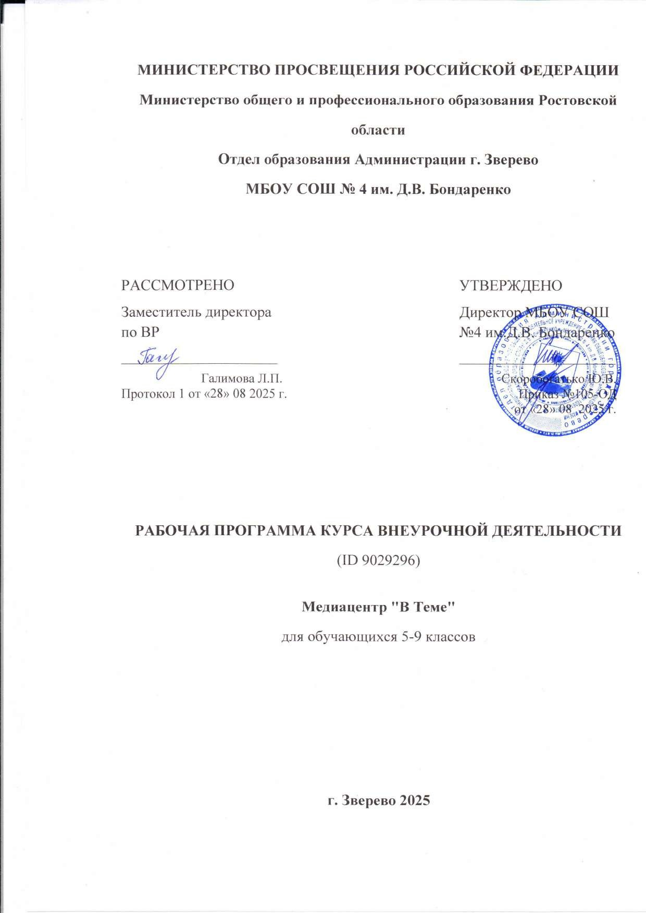

ПОЯСНИТЕЛЬНАЯ ЗАПИСКА
Рабочая программа курса внеурочной деятельности «Школьный медиацентр» разработана в соответствии с Федеральным законом Российской Федерации от 29 декабря 2012 г. № 273-ФЗ «Об образовании в Российской Федерации».
Программа данного курса разработана для занятий с обучающимися 5- 9-ых классов во второй половине дня в соответствии с требованиями ФГОС основного общего образования. Рабочая программа разработана в соответствии с Положением о рабочих программах курсов внеурочной деятельности педагога муниципального автономного общеобразовательного учреждения МБОУ СОШ №4 имени Полного Кавалера ордена Славы Д.В. Бондаренко.
Программа внеурочной деятельности «Школьный медиацентр» представляет собой комплекс мероприятий, направленных на развитие у учащихся медиакультуры и ключевых информационных и телекоммуникационных компетентностей современного общества. Учащиеся получат возможность познакомиться и поработать с различными видами информации, представленными в разных форматах. Программа курса внеурочной деятельности предусматривает непрерывность обучения и возможность привлечения учащихся разных классов и возрастов.
Актуальность данного курса заключается в следующем: 21 век – век информационных технологий, компьютеризации, внедрения гаджетов во все сферы деятельности человека. Средства массовой информации стремительно переходят на цифровые платформы. Это позволяет передать необходимую информацию большому количеству читателей (слушателей) в значительно небольшой промежуток времени. Учащиеся-подростки являются основным каналом получения информации из электронных СМИ. Задача школы – не только научить подростка вычленять из любого источника информации ту, которая будет для него полезна и актуальна, но и научить самому создавать то, что будет полезно ему и окружающим. Специфика информационно – коммуникационных технологий требует непосредственного участия детей в создании, обработке и передаче информации. Дети восприимчивы к нововведениям и обладают более высоким уровнем знаний и умений в использовании интернет-технологий. Работа в школьном медиацентре позволит учащимся развить свои навыки в сфере журналистики, попробовать себя в роли оператора, журналиста, корреспондента, ведущего и сценариста. Работа над страничкой школы в социальных сетях позволит

сконцентрировать в одном месте полезную, актуальную, необходимую информацию для учащихся и учителей школы.
Перспективность курса «Школьный медиацентр» заключается, во- первых, в профориентационной направленности, учащиеся смогут попробовать себя в сфере журналистики. Во-вторых, каждый ученик, решивший посещать данный курс, сможет ежегодно совершенствовать свои навыки, развивать школьную страничку независимо от возраста и класса. В- третьих, в медиацентре предполагается наставничество старших товарищей для обучения ребят младшего возраста, что также немаловажно для развития подростка.
ЦЕЛИ ДАННОГО КУРСА:
- Создание и развитие единого информационного пространства школы;
- Создание условий для развития творческого потенциала школьников.
ЗАДАЧИ ДАННОГО КУРСА:
- Организовать деятельность школьного медиацентра - одного из инструментов воспитательного воздействия для успешной социализации обучающихся;
- Развивать речевые навыки обучающихся;
- Развивать навыки работы с информацией (сбор, систематизация, хранение, использование);
- Привить детям и подросткам интерес к таким профессиям как журналист, корреспондент, дизайнер, корректор, а также фоторепортёр, видеооператор, режиссёр, режиссёр монтажа и др.
- Обучать детей умению выражать свои мысли чётко и грамотно, ответственно и критически анализировать содержание сообщений.
- Создать живую, активно работающую информационную среду;
- Воспитывать чувство коллективизма, взаимопомощи и взаимовыручки;
- Научить детей работать в группе, обсуждать различные вопросы, приходить к компромиссу;
- Научить старших участников медиацентра помогать младшим, обучать их тому, чему уже они научились.

ФОРМЫ ЗАНЯТИЙ, КОТОРЫЕ БУДУТ ИСПОЛЬЗОВАНЫ ДЛЯ РЕАЛИЗАЦИИ ДАННОГО КУРСА:
  - Лекционное слово учителя;
  - Эвристическая беседа;
  - Индивидуальная работа;
  - Работа в парах;
  - Работа в группах;
  - Коллективная работа;
  - Работа с различными источниками информации;
  - Создание проблемной ситуации;
  - Мозговой штурм;
  - Написание и редактирование собственных текстов;
  - Публичное выступление;
  - Создание контента в социальных сетях (картинки, видеоролики, репортажи и др.).
МЕТОДЫ ОБУЧЕНИЯ:
- Объяснительно-иллюстративный;
- Частично-поисковый;
- Исследовательский;
- Словесно-наглядный;
- Практический.
Программа по курсу «Школьный медиацентр» составлена на 68 часов в год (2 часа в неделю) в соответствии с учебным планом школы, рассчитана на 1 год обучения.
РЕЗУЛЬТАТЫ ОСВОЕНИЯ КУРСА ВНЕУРОЧНОЙ ДЕЯТЕЛЬНОСТИ

Личностные результаты:
 эмоциональность; умение осознавать и определять (называть) свои эмоции;
эмпатия – умение осознавать и определять эмоции других людей; сочувствовать другим людям, сопереживать;
чувство прекрасного – умение чувствовать красоту и выразительность речи, стремиться к совершенствованию собственной речи;

интерес к письму, к созданию собственных текстов, к письменной форме общения;
широкие познавательные интересы, инициатива и любознательность, мотивы познания и творчества; готовность и способность учащихся к саморазвитию и реализации творческого потенциала в духовной и предметно-продуктивной деятельности за счет развития их образного, алгоритмического и логического мышления;
готовность к самостоятельным поступкам и действиям, принятию ответственности за их результаты;
готовность к осуществлению индивидуальной и коллективной информационной деятельности;
способность к избирательному отношению к получаемой информации за счет умений ее анализа и критичного оценивания; ответственное отношение к информации с учетом правовых и этических аспектов ее распространения;
развитие чувства личной ответственности за качество окружающей информационной среды.

Регулятивные УУД:
владение умениями организации собственной учебной деятельности, включающими целеполагание как постановку учебной задачи на основе соотнесения того, что уже известно, и того, что требуется установить;
планирование – определение последовательности промежуточных целей с учетом конечного результата, разбиение задачи на подзадачи, разработка последовательности и структуры действий, необходимых для достижения цели при помощи фиксированного набора средств;
прогнозирование – предвосхищение результата;
контроль – интерпретация полученного результата, его соотнесение с имеющимися
данными с целью установления соответствия или несоответствия (обнаружения ошибки);
коррекция – внесение необходимых дополнений и корректив в план действий в случае обнаружения ошибки;
владение основными универсальными умениями информационного характера: постановка и формулирование проблемы; структурирование и визуализация информации;

выбор наиболее эффективных способов решения задач в зависимости от конкретных условий;
самостоятельное создание алгоритмов деятельности при решении проблем творческого и поискового характера;
владение основами продуктивного взаимодействия и сотрудничества со сверстниками и взрослыми: умение правильно, четко и однозначно сформулировать мысль в понятной собеседнику форме;
умение выступать перед аудиторией, представляя ей результаты своей работы с помощью средств ИКТ;

Познавательные УУД:
умение создавать тексты для постов в социальных сетях в различных жанрах и стилях;
умение создавать сценарии к видеорепортажам, снимать и монтировать видеоролики;
умение проектировать свою деятельность в рамках медиацентра; умение использовать готовые прикладные компьютерные
программы и сервисы.

Коммуникативные УУД:
учитывать разные мнения и стремление к координации различных позиций в сотрудничестве;
уметь выразить свою позицию, аргументировать свое мнение, координировать его с позициями партнеров при выработке общего решения в совместной деятельности.
формировать навыки коллективной и организаторской деятельности;
наблюдать и описывать проявления богатства внутреннего мира человека в его созидательной деятельности на благо семьи, в интересах школы и развития личности ровесников.
СРЕДСТВА ОБУЧЕНИЯ
- Печатные пособия (таблицы, схемы, демонстрационные карточки);
- Информационно-коммуникативные средства (электронные библиотеки, игровые программы и др.);
- Экранно-звуковые пособия (слайды, видеофильмы, аудиозаписи).

СОДЕРЖАНИЕ КУРСА ВНЕУРОЧНОЙ ДЕЯТЕЛЬНОСТИ ]
- Вводное занятие. Знакомство с понятиями «СМИ», «МЕДИАЦЕНТР», основами ведения странички школы в социальной сети ВКонтакте.
Распределение обязанностей и ролей участников медиацентра.
- Источники информации. Знакомство с понятием «источник информации». Анализ источников средств массовой информации.
Знакомство с правовыми документами о соблюдении авторских прав.
- Обзор программ для создания контента. Обзор бесплатных версий программ для создания картинок, плакатов, видеороликов и др.
- Разработка контент-плана. Анализ контент-плана школьных СМИ с целью выявления плюсов и минусов организации интернет-пространства. Определение своего вектора работы медиацентра. Разработка постоянных рубрик для социальных сетей, обоснование необходимости и полезности каждой из рубрик для учащихся и педагогов школы.
- Создание своих источников информации. Запись выпусков новостей. Новостные сюжеты. Критерии отбора новостей. Вёрстка новостного выпуска.
«Классический»,
«домашний», «публицистический» стиль новостей. Репортажи. Цели и
особенности. Активное слушание. Коммуникативные техники. Подготовка вопросов для интервью. Требования к вопросу. Взаимодействие журналиста и оператора при съёмке репортажа.
- Жанровое разнообразие СМИ. Апробация своих навыков в написании текстов постов различных жанров и различной тематики. Регулярное
пополнение текстов для постоянных рубрик школьной странички.
- Отбор видеоконтента в Интернете. Просмотр фильмов и
видеоматериалов для постоянных рубрик. Обсуждение просмотренного на
«круглом столе».
- Подведение итогов работы медиацентра за год. Анализ просмотров и охватов странички школы, выявление удачных и неудачных моментов
работы медиацентра в конкретном учебном году. Создание плана работы медиацентра на следующий учебный год.

ТЕМАТИЧЕСКОЕ ПЛАНИРОВАНИЕ
5-9 КЛАССЫ
№ п/п | Тема | Кол-во часов  (теория) | Кол-во  часов (практика) | Виды деятельности учащихся на занятии
1. | Вводное занятие | 1 | 1 | Диалоговая форма работы, лекционное  слово учителя, работа в  парах.
Источники информации (5 ч)
2. | Знакомство с понятием  «источник информации». | 1 | 1 | Конспектирование  лекции учителя, работа в группах, эвристическая  беседа.
3. | Анализ источников средств массовой информации. | 0,5 | 1 | Конспектирование  лекции учителя, работа в группах
4. | Знакомство с правовыми  документами о соблюдении авторских прав. | 0,5 | 1 | Диалоговая форма работы, работа с  правовыми документами
Обзор программ для создания контента (4 ч).
5. | Обзор бесплатных версий программ для создания картинок, плакатов, видеороликов и др. | 1 | 3 | Работа с гаджетами по изучению программ, помогающих организовать работу  школьного медиацентра
Разработка контент-плана (10 ч).
6. | Анализ контент-плана школьных СМИ с целью выявления плюсов и минусов организации интернет-пространства. | 1 | 3 | Анализ школьных страниц ВКонтакте, обобщение,  систематизации и представление полученных данных
7. | Разработка постоянных рубрик для школьной страницы. | 3 | 3 | Диалоговая форма  работы, мозговой штурм, эвристическая беседа,  работа в группе, индивидуальная работа
Создание своих источников информации (25 ч.)
8. | Критерии отбора новостей.  «Классический»,  «домашний»,  «публицистический» стиль новостей. | 2 | 3 | Конспектирование лекции учителя,  «мозговой штурм», работа в группе

9. | Подготовка вопросов для интервью. Требования к вопросу. Взаимодействие  журналиста и оператора при съёмке репортажа. | 1 | 2 | Конспектирование  лекции учителя, работа в парах
10. | Репортажи. Вёрстка нового выпуска | 1 | 1 | Конспектирование  лекции учителя, работа с компьютером,  гаджетами
11. | Запись выпусков новостей. | 2 | 13 | Создание сценариев для видеороликов, запись и монтаж репортажей
Жанровое разнообразие СМИ (15 ч).
12. | Регулярное пополнение текстов для постоянных рубрик школьной  странички. | 5 | 10 | Лекционное слово учителя, апробация своих навыков в написании текстов постов различных  жанров и различной тематики.
Отбор видеоконтента в Интернете (5 ч).
13. | Обзор разных типов видеофайлов, их плюсы и минусы, возможности  использования на школьной страничке | 1 | 2 | Эвристическая беседа,  «мозговой штурм», работа в группе
14. | Просмотр фильмов и видеоматериалов для постоянных рубрик.  Обсуждение просмотренного на  «круглом столе». | 1 | 1 | Самостоятельный просмотр  видеоматериала,  отобранного заранее, обсуждение в группе
Подведение итогов работы медиацентра за год (3 ч).
15. | Анализ просмотров и охватов странички школы,  выявление удачных и неудачных моментов работы медиацентра в  конкретном учебном году. | 1 | 1 | Работа в группе, индивидуальная работа, дискуссия
16. | Создание плана работы медиацентра на следующий учебный год. | 0, 5 ч | 0, 5 ч | Дискуссия, работа в группе
 | Итого: 68 ч | 22,5 | 45,5

